Windows 下 Git 客户端的 安装和基本使用手册

目 录

1 概要 1

1.1 编写目的 1

1.2 使用范围 1

2 安装与使用 2

2.1 环境准备 2

2.2 安装 2

2.2.1安装Git 2

2.2.2 安装 TortoiseGit 3

2.3 使用 3

2.3.1 配置 TortoiseGit 4

2.3.2 使用 TortoiseGit 6

3 备注 11

# 1 概要

## 1.1 编写目的

本文档记录分布式版本控制系统 Git 在 windows 平台下的使用，这里介绍Windows Git 客户端的安装和使用描述。

## 1.2 使用范围

本文档主要用于指导开发、测试工程师顺利完成 Git 客户端在 Windows 平台下的安装，以及如何使用 Git 完成日常代码管理工作。

# 2 安装与使用

## 2.1 环境准备

Git windows版

64位Git下载地址

<https://github.com/git-for-windows/git/releases/download/v2.7.2.windows.1/Git-2.7.2-64-bit.exe>

32位Git下载地址

<https://github.com/git-for-windows/git/releases/download/v2.7.2.windows.1/Git-2.7.2-32-bit.exe>

windows 下 git 客户端安装 TortoiseGit

64位下载地址

<https://download.tortoisegit.org/tgit/2.0.0.0/TortoiseGit-2.0.0.0-64bit.msi>

32位下载地址

<https://download.tortoisegit.org/tgit/2.0.0.0/TortoiseGit-2.0.0.0-32bit.msi>

TortoiseGit git 客户端汉化安装包

64位下载地址

<https://download.tortoisegit.org/tgit/2.0.0.0/TortoiseGit-LanguagePack-2.0.0.0-64bit-zh_CN.msi>

32位下载地址

<https://download.tortoisegit.org/tgit/2.0.0.0/TortoiseGit-LanguagePack-2.0.0.0-32bit-zh_CN.msi>

## 2.2 安装

### 2.2.1 安装 Git

Windows下git工具 ，因为Git本身是运行在Linux下的，所以要想在 Windows 环境下使用，必须构建一个与 Linux 一样的虚拟环境。

1.如同一般的安装程序一样，一路下一步完成Git-2.7.2-X-bit.exe的安装

2.进入你git的安装目录 如”F:\Git\Git_Program”，运行git-bash.exe，运行后弹出git-bash的命令行弹窗。这时候我们就可以使用git-bash完成一切的git操作了。

3.git访问远端仓库需要使用SSH-KEY进行认证。此时你可以选择让管理员提供给你一个KEY(已经生成请向管理员索取，如想自己折腾下了解更清楚可以自己生成一个)，或者自己使用git-bash生成一个key。如过你选择自己使用git-bash生成一个key请完成如下操作，若果让管理员提供请忽略以下，直接进入第4步配置用户信息。以下操作在git-bash命令行界面中完成。

执行命令 ssh-keygen.exe -t rsa 然后有提示的地方就选择回车

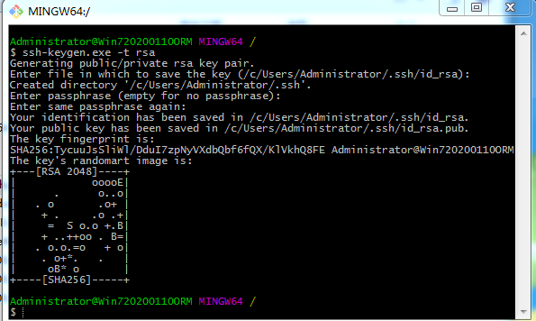

此时C:\Users\Administrator\.ssh 多了两个问价id_rsa私钥,id_rsa.pub公钥。将id_rsa.pub重命名为 你的名字.pub 例如：yangpeng.pub 并将其发送给管理员。

4.配置用户信息

初始化一下服务器的 git 用户，在任何一台客户端机器上使用 git，不管是自己生成KEY还是使用管理员提供的KEY，第一次都需要初始化一下：

$ git config --global user.name "name" 建议使用自己名字的汉语平阴

$ git config --global user.email "name@server"

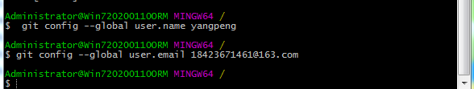

### 2.2.2 安装 TortoiseGit

1.安装TortoiseGit 如同一般的安装程序一样，一路下一步完成TortoiseGit的安装

2.安装汉化包TortoiseGit-LanguagePack也如同一般的安装程序一样，一路下一步完成安装

3.安装完成后设置，在桌面空白位置点击右键TortoiseGit --> Setting 选择中文，并修改git.exe Path 为正确的安装路径。

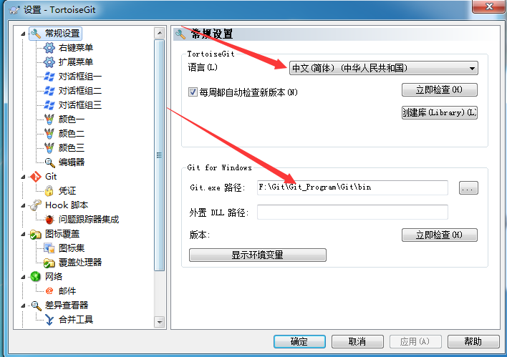

## 2.3 使用

### 2.3.1配置 TortoiseGit

使用Git时。我们通过私钥和公钥，使用 TortoiseGit也需要引入这个私钥公钥，如果不引入这个私钥，就不能提交版本了。但是 TortoiseGit 需要的私钥格式与生成的私钥不一致，使用要转换成 TortoiseGit 可以认的格式。如果你选择让管理员生成的就可以不用考虑转换格式，管理员会发送一个可用的KEY给你使用。如果之前自己生成了KEY，要使用自己生成的KEY，需要按照以下步骤操作（）

1.在 TortoiseGit的安装目录 下C:\Program Files\TortoiseGit\bin找到puttygen.exe，就是转换工具，双击如下：

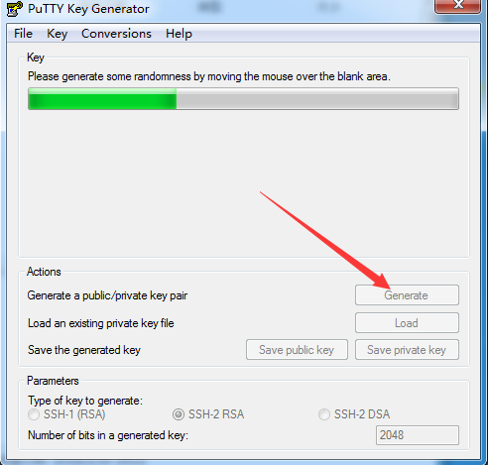

这里只需要通过按钮 Load，载入我们自己的私钥，如下：

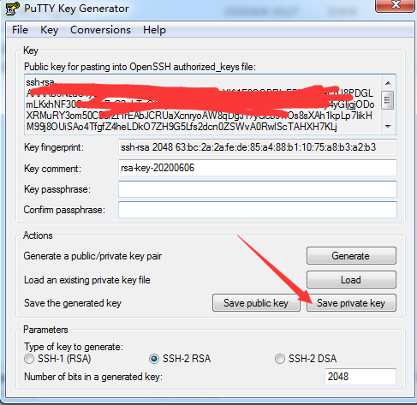

点击 Save private key，然后保存为 TortoiseGit 可以认的格式.ppk 格式，并重新命名即可。

2.在你的工作目鼠标右键选择【Git 克隆】即弹出如下：

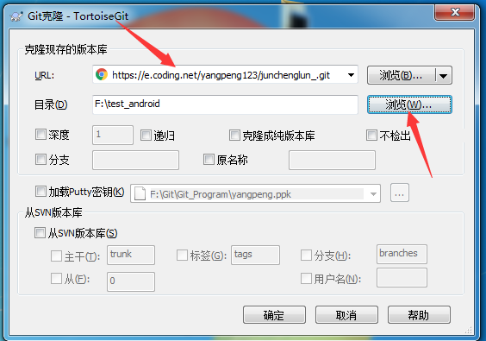

https://e.coding.net/yangpeng123/junchenglun_.git 是管理员给你的git的地址，加载Putty密钥处填入管理员给你的密钥或你生成密钥的正确位置，即可 clone 版本以及提交文件到版本服务器。

### 2.3.2 使用 TortoiseGit

1、克隆代码库

跟 svn 一样，第一次使用需要从代码服务器上获取版本库到本地客户端 完成之后，在本地 F:\test_android下可以看到有一个目录文件夹

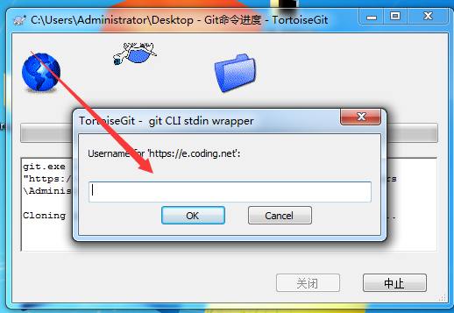

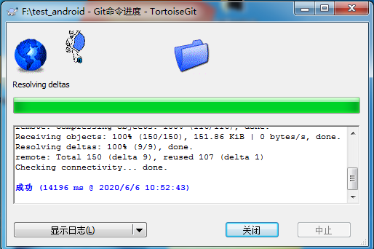

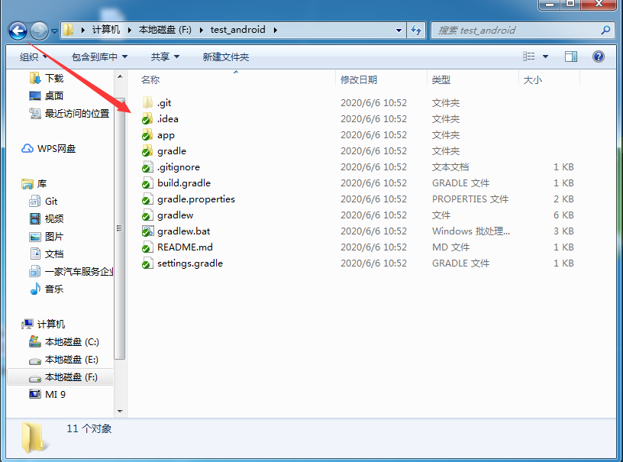

2、从服务器获取文件：这里右键选择【同步】，如下

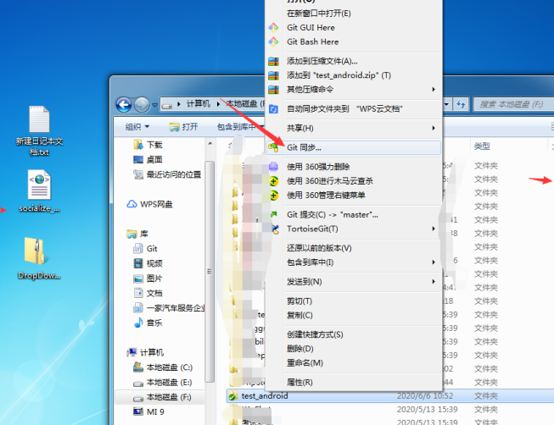

弹出如下，点击“拉取”

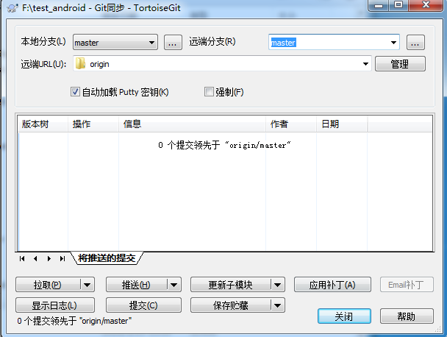

拉取玩点关闭。

或者直接点击右键 -->TortoiseGit -->拉取

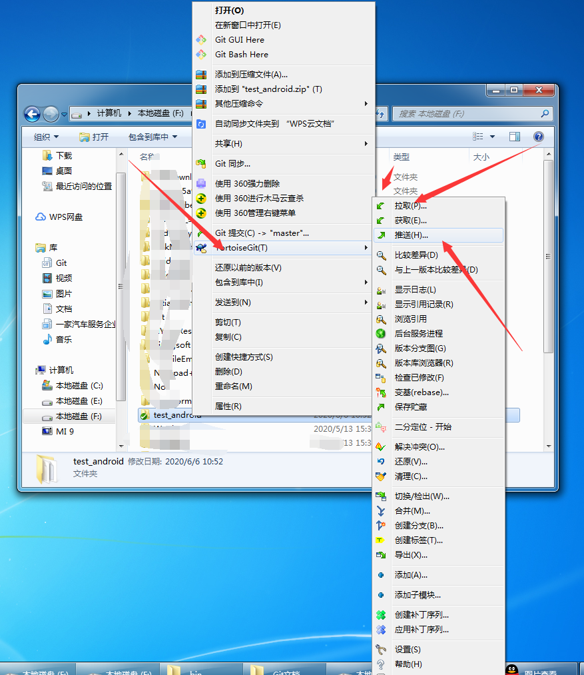

点击拉取，即完成从中心服务器上获取文件。

1. 提交

Git同步-->提交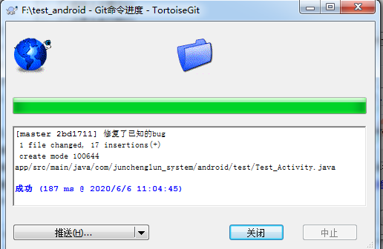

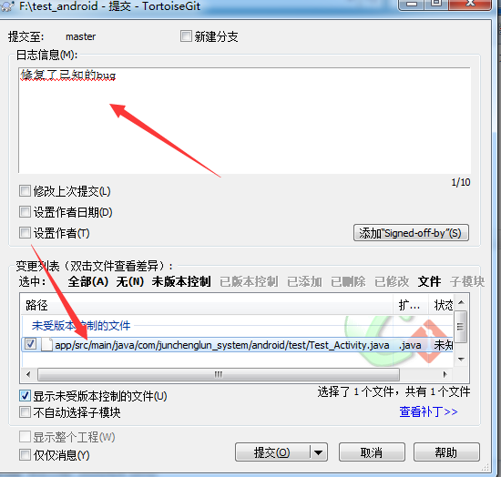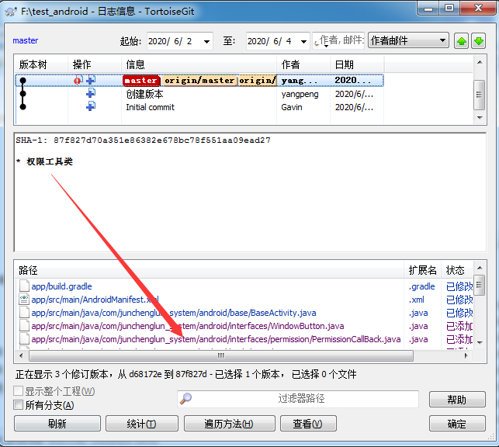

完成此操作，表示该文件已经被提交至本地版本库中，但是还未提交到 Git中心服务器上，此时只能本地自己访问此文件，其他人不能访问到此文件。

1. 推送

Git同步-->推送

或者 右键 -->TortoiseGit -->推送

点击推送，即完成向中心服务器推送，其他人就可以访问此文件。

# 3 备注